# Bomberman

Programowanie w Java

Karol Rodak

Prowadzący: mgr inż. Grzegorz Górecki

## Opis projektu:

Projekt gry jest oparty na wydanej w 1983 przez japońską firmę Hudson Soft gry Bomberman.

Projekt ma się wzorować na oryginalne grze. Celem gry jest przejście możliwie jak największej liczby poziomów. Przejście danego poziomu polega na wysadzeniu wszystkich potworów i odnalezieniu ukrytych drzwi do następnego poziomu. Gracz posiada 3 "życia". Jeżeli bomba wybuchnie zbyt blisko niego lub zostanie zjedzony przez potwora traci życie. W opcji dla 2 graczy znajdują się oni na tej samej planszy, a dodatkowym ich zadaniem jest wyeliminowanie drugiego gracza.

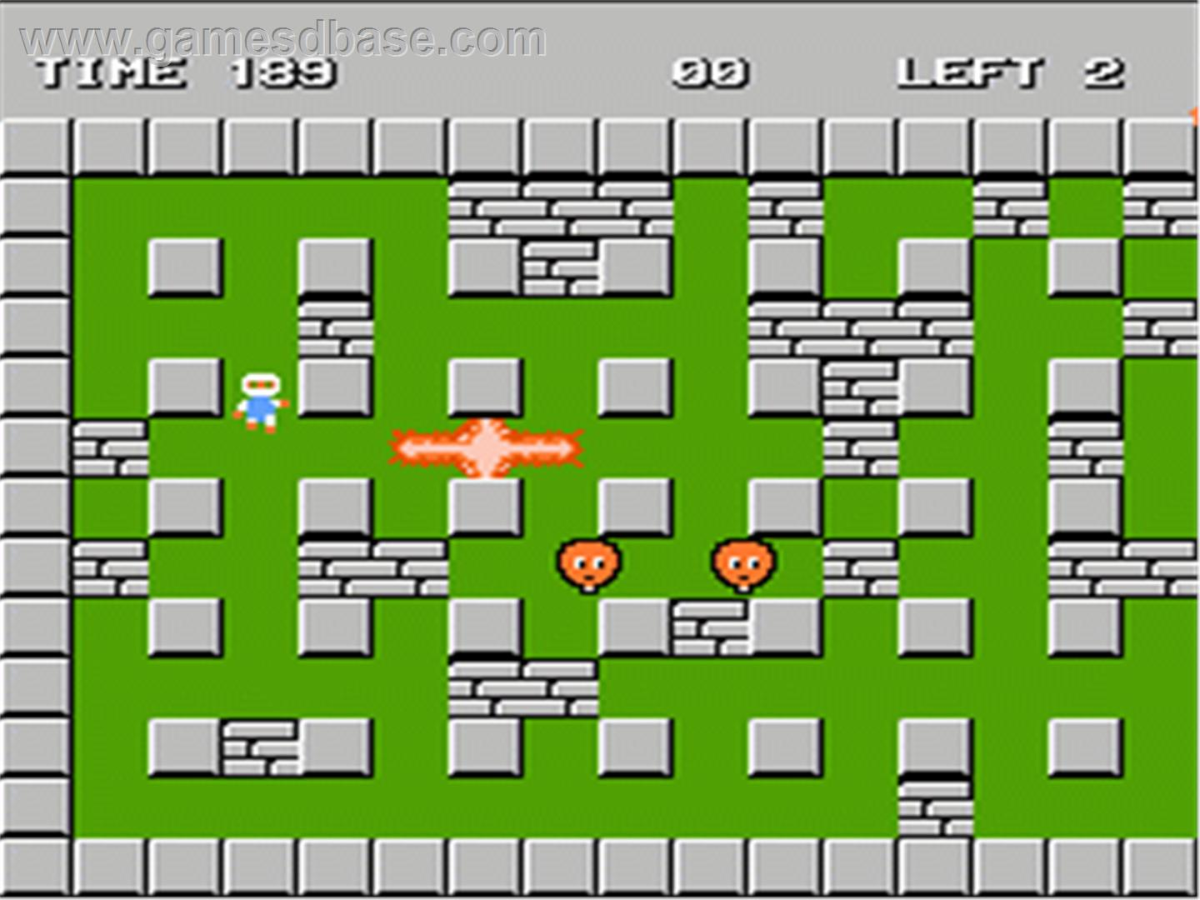

## Harmonogram

1. Stworzenie graficznego interfejsu:
   1. okno konfiguracji dla klienta i serwera
   2. stworzenie okna logowania, rejestracja
   3. stworzenie menu animacja tła
   4. stworzenie kontrolki odpowiedzialnej za rozgrywkę
2. Zapis i odczyt plików:
   1. wczytywanie mapy z pliku, plik binarny
   2. wczytywanie modeli przeciwników i graczy z plików(na wspólnej grafice, pliku)
   3. zapis konfiguracji
   4. zapisywanie stanu gry
3. Komunikacja sieciowa
   1. protokół komunikacji (datainputstream i dataoutputstream)
   2. logika serwera opartego zdarzenia
   3. klient oparty o zdarzenia(klient i serwer implementują wspólny interfejs)
   4. poszerzenie logiki do obsługi maks 4 graczy
4. Bazy danych:
   1. zaprojektowanie bazy( logika ldbc, 4 tabele)
   2. rejestracja użytkownika i logowanie(logika)
   3. zapisywanie i odczytywanie statystyk
5. Logika gry:
   1. poruszanie się potworów
   2. obsługa bomb
   3. obsługa niszczenia elementów planszy i śmierci gracza
   4. logika kolizji
6. Współbieżność
   1. 2 watki serwera(1 akceptuje, 2 każdy klient dostaje swoj watek)
   2. po stronie klienta tez(połącz, rozłącz, zatrzymanie sie wątków)
   3. logika animacji(klasa abstrakcyjna, obiekty są animowane, 4 grafiki tworzące daną animację)
   4. logika kontroli szybkości poruszania sie